
Leerkrachtenversie

Titel: trailers maken over PH

Leerplandoelen:
LPD 27 C De leerlingen brengen pH in verband met het zuur, basisch of neutraal karakter van een waterige oplossing en lichten de functie van een zuur-base indicator toe.
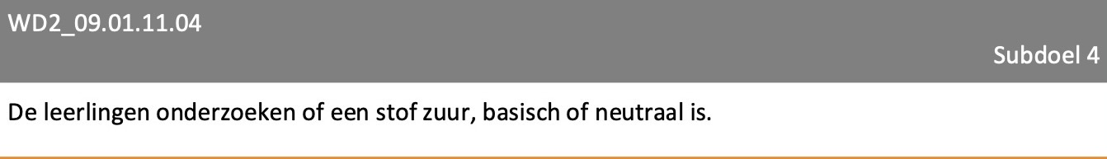
Voor de leerlingen: Instructieblad bij opgave:
-wat doen?
De leerlingen kijken eerst naar een reeds gemaakte trailer die als voorbeeld dient. Nadien krijgen de leerlingen zelf de opdracht om een trailer te maken met een proef. Ze gaan een proef, nadat het principe duidelijk is geworden in de trailer, zelf uitvoeren in het labo en filmen de stappen. De gemaakte filmpjes monteren ze tot 1 geheel.
De leerlingen krijgen ook een werkblaadje waarop de handleiding van de app staat en ook een blanco proefblad waar ze de informatie kunnen opschrijven zodat ze deze nog hebben voor als ze thuis de trailer moeten afmaken.
-wat afgeven?
De leerlingen dienen hun gemaakte trailer in via de uploadzone.
-punten?
De leerlingen worden beoordeeld op hun trailer, of deze voldoet aan de volgende criteria:
- Logische opbouw
- Juiste informatie
- Goed beeldmateriaal dat van toegevoegde waarde is voor de trailer.
- Juiste wetenschappelijke opbouw + conclusie
Voor de leerkracht:
- Oplossingen
De leerkracht maakt oplossingen in functie van de proeven die hij/zij geeft zodat de leerlingen hier niet teveel tijd mee verliezen. Welke oplossingen dit zijn hangt af van de proef waarbij de leerkracht deze werkmethode wilt toepassen.
- Timing
De totale tijdsduur van het uitvoeren van de proef en zelf het beeldmateriaal te maken in het labo bedraagt een half uur.
Buiten de les maken de leerlingen van hun vergaarde beeldmateriaal een trailer.

- oplijsting van nodige materialen

Afhankelijk van de gegeven proeven
Telefoon + monteerapp

- organisatie in de klas

De leerlingen zitten in het begin van de les gewoon achter hun eigen banken en bekijken de reeds gemaakte trailer.
Indien ze hiermee klaar zijn gaan ze per 3 naar een labotafel om dit experiment nu zelf uit te voeren en hier een trailer van te maken.
De leerlingen ruimen alles zelf op nadat de beeldmaterialen zijn vergaard.

- Info over de simulaties – linken

Er zijn hier geen simulaties nodig, enkel de reeds gemaakte trailer.

- Uitleg van de mogelijkheden

In dit voorbeeld is er een proefje over pH gebruikt maar de leerkracht laat vervolgens de leerlingen andere proeven uitvoeren. Er zijn dus heel veel mogelijkheden, je kan de leerlingen op deze creatieve manier elke soort proeven laten voorstellen zonder echt verslagen te moeten schrijven, deze gieten ze dan eigenlijk in een trailer.

